Plants vs zombies-tuinenslag (Robbe Michielsen)
Jullie worden aangevallen door zombies!! Gelukkig is er een trucje om die te bestrijden: planten met speciale krachten! Die zet je in je tuin zodat de zombies jullie huis niet bereiken. Maar om écht zo lang mogelijk te overleven, moet ge vooral aan jezelf denken, dus wat als ge nu eens probeert niet alleen uzelf te beschermen met planten, maar de zombies ook naar de buren te sturen? Er zijn 2 teams met elk een eigen tuin die ze kunnen volplanten met beschermende planten. Tegelijk kunnen ze meer zombies op de andere ploeg afsturen om die planten kapot te krijgen en uiteindelijk de tuin te doen oversteken. Doel is om niet de ploeg te zijn waarvan de tuin het eerst verslagen is, want dan hebben de zombies je brein te pakken gekregen. De ploeg die nog leeft terwijl de andere ploeg verslagen is, zijn de winnaars, die het best bestand zijn tegen de zombieapocalyps.

De 2 teams doen telkens een spel tegen elkaar om zonnepunten te verdienen waarmee ze planten en/of zombies kunnen kopen. De winnaars van een spel krijgen telkens 6 punten, terwijl de verliezers er maar 4 krijgen. Na het 1ste spel mogen in de 1ste plantkoopronde door beide ploegen planten worden gekocht om hun tuin te beschermen. Het mechanisme van de tuinenslag is een beetje gebaseerd op zeeslag, maar ook op de Plants vs Zombies-game. De tuinen bestaan uit een rechthoekig blad met 5 horizontale stroken (A-E). Zowel planten als zombies hebben waarden die gelijk staan aan hun prijs maar ook hun sterkte. Als je een plant koopt, zet je die strategisch in één van de stroken van je tuin door die er te tekenen en eronder in het klein de waarde te schrijven. Je mag meerdere planten op één strook zetten, want die zullen eventuele zombies 1 voor 1 moeten bevechten. Waar planten gezet worden, is steeds geheim voor de andere ploeg. Pas na het 2de spel kunnen ook zombies ingezet worden. Na een eventuele plantenkoop, is het tijd voor een eventuele aanval. Eén van de ploegen begint door te zeggen welke zombie ze uitkiezen en naar welke strook van de buren ze die sturen. Bv. “Polsstokzombie naar strook B”. Wanneer een zombie op een strook gestuurd wordt, gaat die telkens 1 voor 1 met de planten die op de strook staan strijden. Hierbij worden de waarden van de plant en zombie telkens met elkaar vergeleken. De leiding helpt hierbij en zorgt dat er niet valsgespeeld wordt.
- Als een plant en zombie even sterk zijn, verdwijnen beide. De plant wordt doorkruist. De ploeg wiens tuin dit is, zegt: “zombie dood, plant dood”.
- Is de plant sterker dan de zombie, dan sterft de zombie en wordt de waarde van de zombie afgetrokken van die van de plant, die nu zwakker wordt. Dit duidt je aan door de waarde te herschrijven. De ploeg wiens tuin dit is, zegt: “zombie dood”.
- Is de zombie sterker, sterft de plant, wordt de waarde van de plant afgetrokken van de zombie, en mag de zombie verder bewegen op de strook. De ploeg wiens tuin dit is, zegt: “plant dood, zombie [zoveel waarde] afgezwakt”. Dan moet die ploeg verder de strook afgaan met de zwakkere zombie, en kan bv opnieuw een plant sterven, de zombie kan sterven of allebei.
- Bereikt een zombie de overkant van een strook (doordat er geen planten op stonden, of doordat die allemaal verslagen werden en de zombie overleefde), dan is die strook uitgeschakeld. De ploeg wiens tuin dit is, trekt een streep door de volledige strook en zegt: “strook verslagen”.
De ploeg waarbij de 5 stroken van de tuin het eerst verslagen werden, wordt overrompeld en opgegeten door zombies en verliest. (Eventueel kan de leiding het spel eerder stilleggen en nagaan wie er nog de meeste rijen en/of planten heeft om na te gaan wie er wint.)
Prijs in zonnepunten  = Sterkte | Plant | Extra speciale gaven:
1 | Zonnebloem | Verdient elke ronde 1 zonnepunt extra
2 | Pletpompoen | Indien oversprongen door polsstokzombie, gaat er bij de polsstokzombie toch nog 2 af.
3 | Peulenschieter
4 | Wal-noot
5 | Ijspeulenschieter
6 | 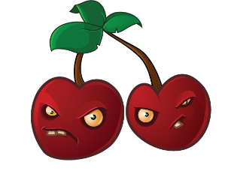  Knalkersen | Staat op 2 stroken tegelijk, maar als de waarde in de ene afneemt, neemt die in de andere ook gewoon af.

Prijs in zonnepunten  = Sterkte | Zombie | Extra speciale gaven:
1 | Gewone zombie
2 | Kegelzombie
3 | 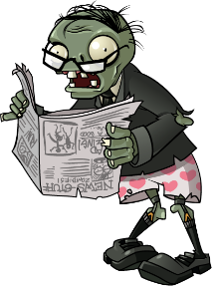  Krantenzombie | Wanneer deze zombie al 1 plant heeft overleeft en nog steeds leeft, wordt die nog 1 aangesterkt om tegen de volgende plant in de strook te vechten.
4 | 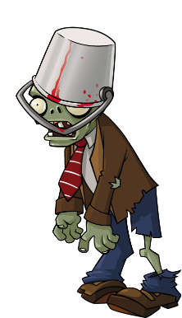  Emmerzombie
5 | 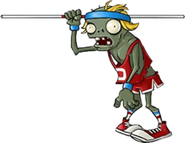  Polsstokzombie | Wanneer deze zombie aanvalt, springt die zonder schade over de eerste plant die die tegenkomt in de strook. Behalve wanneer het een pletpompoen betreft.
6 | 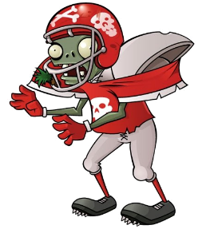  Rugbyzombie

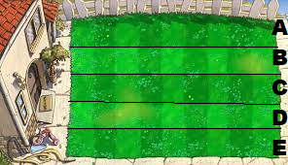
Spelletjes:
- Kringzit: iedere ploeg gaat in een kring staan met steeds buik aan rug en de punten van de voeten tegen de hielen van degene voor je. Dan gaan de beide ploegen tegelijk zitten en de ploeg die het langst in een cirkel met z’n allen op elkaars schoot blijft zitten zonder vallen, die wint.
- Fles uit cirkel: er zijn 2 grote krijtcirkels met straal +-1,70m en met een flesje in het middelpunt. Vanaf start wordt gezegd, mag elke ploeg proberen het flesje uit de eigen cirkel te halen, zónder de grond van de cirkel te raken (niet met voeten, handen etc). Hulpmiddelen zijn niet toegestaan, enkel de lichamen van de spelers. De ploeg die deze opdracht als 1st juist volbrengt, wint.
- Zwevend glas: elke ploeg staat aan een tafel met 4 glazen/bekers in een vierkant van 30x30cm. Ze krijgen een 5de glas/beker, 4 messen en 4 vorken. De bedoeling is dat ze de beker doen “zweven” boven de andere 4 bekers mbv het bestek. Het bestek mag niet rechtsstreeks op de tafel steunen en de 5de beker niet rechtstreeks op een andere beker. De 4 bekers mogen niet verplaatst worden. Er mogen ook geen lichaamsdelen de constructie blijven ondersteunen. Wie eerst zo’n “zwevende” beker kan tonen, wint. (Er zal een soort brug gevormd moeten worden met de vorken en messen en de beker.)
- Beide ploegen moeten om ter langst op een beperkt maar exact aantal voeten en handen staan. Ze moeten dus een bepaalde houding zoeken waarbij sommige groepsleden bv in elkaars rug zitten, of handstand doen tegen iemand anders. Voor kleine groepen bv 4 voeten en 2 handen. Groep van 16 personen: 8 voeten en 4 handen?
- Kaartblazen: Elke ploeg krijgt een beker met een stapel kaarten. Wanneer start gezegd wordt, is de bedoeling dat van elke ploeg om te beurt iemand een willekeurig aantal kaarten afblaast (steeds de hele kring rond dus, niet steeds dezelfde blaast). Uiteindelijk is het de bedoeling dat één kaart alleen blijft liggen. Wordt de laatste kaart ermee afgeblazen, moet de ploeg opnieuw. De 1ste ploeg die alle kaarten behalve de laatste eraf kon blazen, is gewonnen.
- Aardbal
- …
Opmerkingen:
- Gespeeld in festivalthema: Woodstock aangevallen door zombies, dus de hippies beschermen hun tentjes met magische planten.
- Afh van hoe actief of denkend je het spel wil maken, kan je de spelletjes aanpassen. Als er maar iets is om een ongelijk aantal zonnepunten te winnen.
- Je kan ze de plantjes laten tekenen, of met kaartjes werken. Voor de punten kan je gele schijfjes ofzo fixen.
- De planten en zombies om te gebruiken bevatten wat speciallekes om het echt een beetje een tactisch zeeslagspel te maken. Evt bij te bedenken of weg te laten.
(ideetjes: dubbele zonnebloem: kost veel, maar verdient extra veel zonnepunten. discozombie: wanneer die 1 plant verslagen heeft, roept die 2 extra gewone zombies op voor een rij naar keuze)
Evt pas in de loop van het spel nieuwe planten en zombies beschikbaar maken.
- Evt kan je sterk inzetten op inkleding. Iemand van de leiding kan bv de rol van gekke buurman Henk opnemen met een pan op het hoofd. Je kan evt elk spel in thema maken (bv voeg iets toe over vazenbreken, iets over mist, iets over een zwembad, …).
- Je kan extra verassende gebeurtenissen toevoegen of sterk sturen door eens een extra wave zombies uit het niets te sturen, of door gratis zaden uit te delen, door grasmaaiers (die 1x een extra bescherming voor een strook zijn) toe te voegen, een schepje (om planten te verplaatsen) te koop te zetten, …
- Evt ipv 2 ploegen 3 ploegen ofzo.

